協志高中綜合高中空白課程實施辦法 94.08.25修訂
一、目的：綜合高中學生在選修課程時，學生因能力、興趣等因素，無法選
修至適當課程，學生可在該選修時間，選擇空白課程，學生自我
規劃及善用時間，已達到自我學習及成長之目的。
二、實施對象：本校全體綜合高中學生。
三、實施方式：
  - 學生可就以下空白課實施方式，自我規劃學習：
（1）至圖書館借閱書籍或查閱課程所須之資訊以自我充實。
（2）至各教師辦公室實施補救教學、增廣或加深教學。
（3）至學校各處室學習公共服務。
（4）至上課班級旁聽，實施補救教學、增廣或加深教學。
（5）至輔導室諮商輔導或製作學習檔案。
（6）至自修教室自習或專業教室、實習工廠專題製作。
（7）其他，如至視教室商借視聽器材，觀賞影片。
  - 學生選修空白課，須填寫「學生空白課程學習卡」（如附件一），於每次實施空白課程前及結束至綜高辦公室領取或繳回，繳回前須由該節之指導老師簽名認證。
  - 各配合單位如有空白課程管理辦法，學生依其規定。
  - 空白課為零學分，出缺席及各項生活管理比照正常課之出席規定辦理。
四、本辦法於陳請 校長核示後公佈實施，修正時亦同。
協志工商綜合高中「空白課程」學習單
班 級 |  |  |  |  | 座 號 |  | 姓 名
期初空白課程自我學習計劃：

序號 | 日期 | 實施 時間 |  | 學習內容 |  |  | 空白課程  實施地點 | 空白課程指  導老師簽章 |  | 備註
序號 | 月/日
1 | / | ：  ：
2 | / | ：  ：
3 | / | ：  ：
4 | / | ：  ：
5 | / | ：  ：
6 | / | ：  ：
7 | / | ：  ：
8 | / | ：  ：
9 | / | ：  ：
10 | / | ：  ：
11 | / | ：  ：
12 | / | ：  ：
13 | / | ：  ：
14 | / | ：  ：
15 | / | ：  ：
16 | / | ：  ：
17 | / | ：  ：
18 | / | ：  ：
19 | / | ：  ：
20 | / | ：  ：
21 | / | ：  ：
22 | / | ：  ：
期末空白課程自我學習與心得：

導師簽章： 綜合高中：
綜合高中空白課程學習主題學習單

時間 | 學習內容心得與敘述 | 指導老師簽章 | 備註

班級： 座號： 姓名：

導師簽章： 綜合高中：

協志工商綜合高中

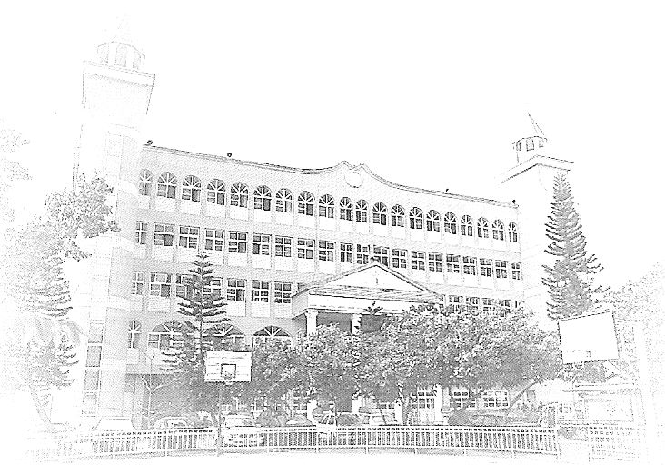
空白課程學習單

學年第 學期 導師：

班級： 座號： 姓名：

協志工商綜合高中實施空白課程師資（人員）及場地分配表

實施場地 | 人 員 | 工 作 分 配 | 備 註
輔導室 | 輔導室主任或教師 | 學生生活、升學、課程選課等輔導及諮商，並登錄及檢視學生空白課學習單
圖書館 | 圖書館管理組長 | 協助學生借閱書籍、整理書籍歸位、學生使用圖書館之管理，並登錄及檢視學生空白課學習單
自修教室 | 空白課程負責教師（或巡堂人員） | 自修教室秩序之管理，並登錄及檢視學生空白課學習單
教師辦公室 | 任教綜合高中教師 | 提供學生補救、加深教學之輔導，並登錄及檢視學生空白課學習單
各專業實習工廠 | 各科科主任及助教 | 指導或安排學生作補救教學或加深教學（如專題研究），並登錄及檢視學生空白課學習單
視聽中心 | 綜合高中生活管理組長 | 協助學生視聽中心之申請及管理，並登錄及檢視學生空白課學習單
校內各處室 | 校內主任、組長及職員 | 學生至各處室之工作分配，並登錄及檢視學生空白課學習單
文物館 | 文物館管理員 | 協助學生文物館之參觀，並登錄及檢視學生空白課學習單
綜合高中辦公室 | 綜合高中生活管理組長 | 協助學生至活動地點或跨處室公共服務之申請協商
其他 | 教官及全體教職員 | 如發現選修空白課學生於校園遊蕩（實施空白之學生須攜學習單），除作適當處置外，請立即反映至綜合高中部
 | 空白課負責教師  （或巡堂人員） | 負責選修空白課學生之出缺席管制，於活動後並檢視學生學習單之活動時間及地點

